重庆交通大学2022-2023-1学期

计算机网络B期末考核试题
适用于通信工程专业2020级、XXXX专业XXXX级、YYYY专业YYYY级

一、链路层分析解答题（15分）
用一台集线器（HUB0）将三台服务器Server0、Server1、Server2分别连接在自己的端口H0、H1、H2；用三台48口交换机SW1、SW2、SW3分别将1、2、3班同学的计算机连接；再用一台8口交换机将集线器和三台48口交换机分别连接在自己的端口S1、S2、S3、S4，形成如图所示的拓扑结构。
如果你是1班的同学，你的学号末二位为01，那么你的计算机为PC1-01，与之相连的交换机端口为S1-01；学号末二位为02，那么你的计算机为PC1-02，与之相连的交换机端口为S1-02；......学号末二位为X，那么你的计算机为PC1-X，与之相连的交换机端口为S1-X；如果你是2班的同学，你的学号末二位为01，你的计算机为PC2-01，......,以此类推，假设同班同学学号末二位不相同。我们定义2班为1班的下一个班，3班为2班的下一个班，1班为3班的下一个班。
各交换机和集线器都正常工作，而且都刚刚开机。假定依次发生以下数据帧发送事件（除非特别说明，默认同一时刻其它设备不发送数据帧），请你分析描述该发送事件前、中、后发送者会做什么，其它设备（交换机、集线器、PC、服务器）中的哪些会收到数据帧，收到后会进行怎样的处理，及其原因。

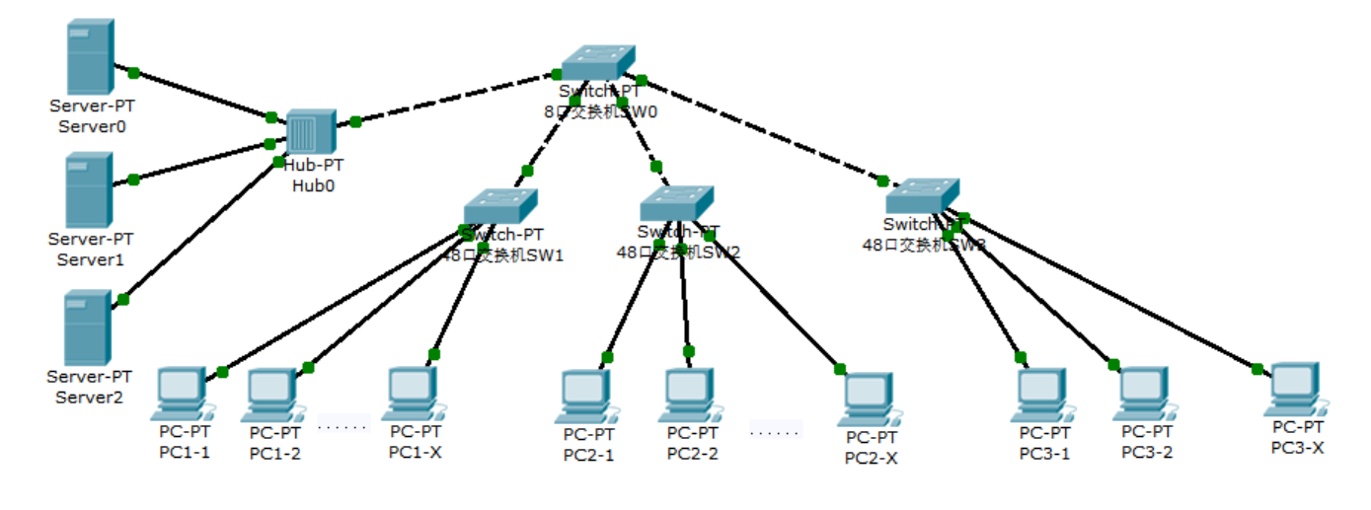
事件1：你的PC发送一帧给服务器server1（意即，该帧目的地址为server1，以下同理）；事件2：服务器server1回复一帧给你的PC；
事件3：PC2-2发送一帧给你的PC；
事件4：下一个班编号最小的PC连续发送三帧，分别给服务器Server0、1、2和你的pc；
事件5：三台服务器和你不约而同在同一时刻回复一帧给下一个班编号最小的PC。
答题时可以用表格或文字形式。

二、网络通信分析解答题（25分）

请使用你现在所在的位置（学校、家、亲戚朋友家、宾馆或者其它场所）你认为最方便的互联网连接方式，用你的电脑上的浏览器访问重庆交通大学的官方网站（WWW.cqjtu.edu.cn）。
请你首先画出你的网络环境及整个网络环境的网络拓扑示意图。你的路由器之内的部分需详细绘图并说明连接类型，你的路由器之外的部分可以用一朵云来代表，注明你的路由器和这朵云之间使用的接入技术种类。如果涉及到一些服务器如DNS服务器、DHCP服务器、NAT服务器等，亦应画出这些服务器所在的位置。
接下来请你描述并简要分析：你的计算机有关网络的最基本配置情况，从你的计算机开机开始，到你启动浏览器并输入重庆交通大学官方网站网址，直至你获得该网址的响应并显示在你的计算机上，参与这一过程的主要的相关设备所采取的行动或发生的事件，该事件涉及到的网络协议。
你应该使用你目前所能使用的真实上网环境，如果你因为某种特殊的原因目前不具有上网环境，你需要说明原因。如果因为设备或线路故障，你可以假定该故障已恢复；如果你根本没有上网条件，你甚至可以假装拥有你目前所处的环境可以选择的上网条件并基于这种条件来作答本题。
如果你拥有真实可用的上网环境，你可以（不强制要求，但若你做了并提供相应资料，将有可能有助于提升你的得分）结合某种抓包软件获得的结果来帮助你理解、分析和验证你关于前述问题的回答。

三、试题设计题（20分）
请你把自己设定为计算机网络老师的角色，设计一些题目，用于考核你的学生对运输层相关内容的掌握程度，并给出参考答案。
题型可以包括选择题、判断题、简答题三种，也可以增加你认为合适的题型。为每个题型的每个题目设定适当的分值，满分100分。
设计的题目应尽可能覆盖你认为的该章节主要内容，并给予核心主要内容更多的分值。

四、网络规划设计题（40分）
假设你是一所中学的网络主管，该中学数学、物理、化学老师拟在暑假期间开展教研活动，需要临时搭建一套网络系统，供这些老师联网办公使用。请你根据以下提供的信息设计所需的网络系统。
老师人数一共80人，其中数学教研室40人，物理教研室、化学教研室各20人。他们都在各自的教研室办公。
数学教研室在第一教学楼，物理教研室在第二教学楼，化学教研室在第三教学楼。每个教研室都在同一个房间，三栋教学楼楼高都不超过5层，楼间距约300-500米。
每个教研室的老师分别教授高一、高二、高三三个年级的相应课程。
每个老师有一台计算机，这些计算机都具有10M/100M/1000Mbp速率的以太网接口（电口，亦称RJ45接口或者双绞线接口）

设计要求如下：

1、拓扑结构设计
1.1 选定若干台交换机，请选择京东商城有售的品牌型号，用于连接老师的计算机或者交换机之间相互连接。选择时需考虑交换机的主要参数，包括而不限于端口数、端口速率、端口种类、是否支持VLAN、是否支持三层交换、环保节能特性、性价比、市场地位，所有交换机要求是同一个品牌。简要描述你选择该交换机的理由。
1.2 整个网络需要与互联网连接，请选择京东商城有售的路由器或你认为合适的其它设备来承担这个任务。选择时也应考虑其主要参数，可参考交换机参数或商店介绍的参数。简要描述选择理由。
1.3 选择适当的线缆，来实现各设备之间的连接，也在京东商城选购，说明品牌型号及主要性能参数，简要说明选择理由。
1.4 整个网络需要与互联网连接，你需要选择一种互联网接入技术及相应的线路资源。请简要描述你的选择理由，可以从速率、价格、易获得性等等方面简要描述。
1.5 绘制全网拓扑结构图，可以手绘，也可以用适当的工具软件如Visio，实验课用的CPT或者其它。拓扑图中标明设备的型号和线缆的种类。

2、名字、地址和VLAN设计
2.1 为每个老师的计算机命名，命名规则可以含有字母和数字，命名具有比较明显的辨析度，比如，能反映教研室和年级属性。
2.2 给出一种IP地址方案，为每台计算机、交换机、路由器的端口安排合适的IP地址（如果需要并可以的话），并把他们划分到不同的子网。
2.3 给出一种VLAN方案，把某些计算机划入到某个VLAN，简要说明你划分VLAN的考虑，可以基于本题目告知的信息，也可以假设一些信息（不能与告知的信息相悖）。
2.4 如果可能且必要，可以将子网划分和VLAN方案结合。

方案文档
这是一个综合题，答题不是就上述要求一问一答，而是要求你就以上内容根据自己的想法组织撰写设计文档，可以采用文字、表格、图形及其组合。文字尽可能简练、层次清晰，结构完整。
设计文档可以是整体手写拍照，也可以是部分手写并将手写部分作为图形嵌入电子文档。文档字数不限。

